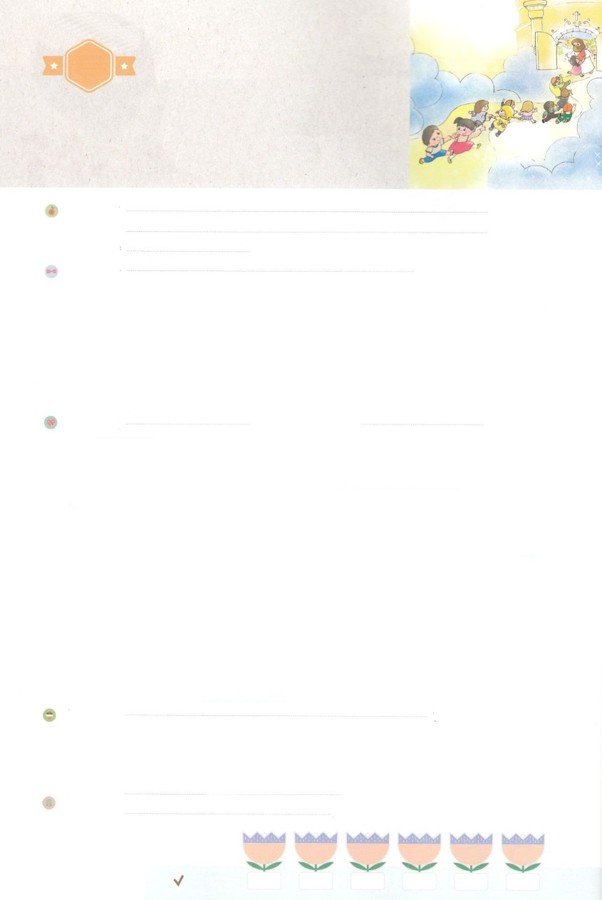

れいはいはさいこうのしゅくふく

わたしを　あいしてくださる　かみさまに

さいこうの　えいこうを　ささげましょう

パリサイびとと

しゅぜいにんの　たとえ

まいにち

れいはい

いのり　　　　　　　　　　　　　　　　　　　　　　　　　　　　　　　　　　　　　　　　　　しかいしゃ

しとしんじょう　　　　　　　　　　　　　　　　　　　　　　　　　　　　　　　　　　　　　　みんなで

さんび　　　　　　　　　　　　　　　　　　さんびか300ばん（イエスにいけば）しゅのあい(2017ねんこどもさんび)

せいしょ　　　　　　　　　　　　　　　　　　　　　　　　　　　　　　　　　　　　　　　ルカ18:9～14

**ルカ18:9～14**　をだとし、のをしているたちにしては、イエスはこのようなたとえをされた。「ふたりのが、るためににった。ひとりはパリサイで、もうひとりはであった。パリサイは、って、のでこんなりをした。『よ。はほかののようにゆする、な、するではなく、ことにこののようではないことを、します。はにし、のけるものはみな、そののをささげております。』ところが、はくれてち、をにけようともせず、のをたたいてった。『さま。こんなのをあわれんでください。』あなたがたにうが、このが、とめられてにりました。パリサイではありません。なぜなら、だれでもをくするはくされ、をくするはくされるからです。」

みことば　　　　　　　　　　　パリサイびとと　しゅぜいにんの　たとえ　　　　　　　　　　　　しかいしゃ

　イエスはがでしいとして、のをしているたちにわれました。「パリサイとがるためににきました。パリサイは『、はのたちのように、をすこともなく、あののようにきていないことをします。そしてがえられたことをすべてっています』とりました。ところがは**『、はです。をあわれんでください。がわれることをすることができるようにけてください』といました。は、をとめてくださいました。だれでも、をめるはくされ、をくするはくされるのです」**

　ただのみによって、イエス・キリストをじることで、われることができます。そして、よりしんでいて、がないをのでなければなりません。をってくださったにして、にをささげるのどもになりましょう。

いのり　　　　　　　　　　　　　　　　　　　　　　　　　　　　　　　　　いっしょに　おおきなこえで

いのりましょう

ちちなる　かみさま！　わたしを　かみのこどもとして　よんでくださって　ありがとうございます。かみさまの　こころで　ひとを　みることができますように。そして、じまんする　ひとではなく　かみさまを　ほほこる　でんどうしゃに　なりたいです。たすけてください。イエス・キリストの　おなまえに　よって　おいのりします。　アーメン

しゅのいのり　　　　　　　　　　　　　　　　　　　　いっしょに　しゅのいのりを　いのって　れいはいを　おえましょう

フォーラム　　　　　　　　　　　　　　　　　　　　きょうの　みことばを　きいて　パパとママと　はなしを　しましょう

　　　　　　　　　　　　　　　　　　　　　　　　　　18日　　　　19日　　　　　20日　　　　　21日　　　　　22日　　　　23日

　　　　　　　　　　　　　　　　　　まいにち

　　　　　　　　　　　　　　　チェックしよう　　げつよう　　　かよう　　　すいよう　　　もくよう　　　きんよう　　　　どよう

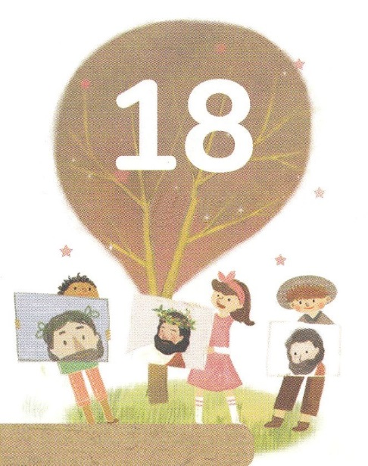

みことば　あんしょう

あま～い

１１３

113とは、みことばを　１にち　３かい　３かいずつ　よめば

　　　　　　いっしゅうかんに　おぼえることが　できるという　いみです。

あまくて　ふしぎな　かみさまの　みことばを　まいにち　よみましょう。

よく　みえる　ところに　はっておいて　いっしゅうかん

くりかえし　よんで　みことばを　おぼえましょう

げつようび

かみの　ことばは

いきていて、ちからが　あり、

りょうばの　つるぎよりも　するどく、

たましいと　れい、かんせつと

こつずいの　わかれめ　さえも

さしとおし、こころの　いろいろな

かんがえや　はかりごとを

はんべつすることが　できます。

ヘブル４しょう１２せつの　みことば

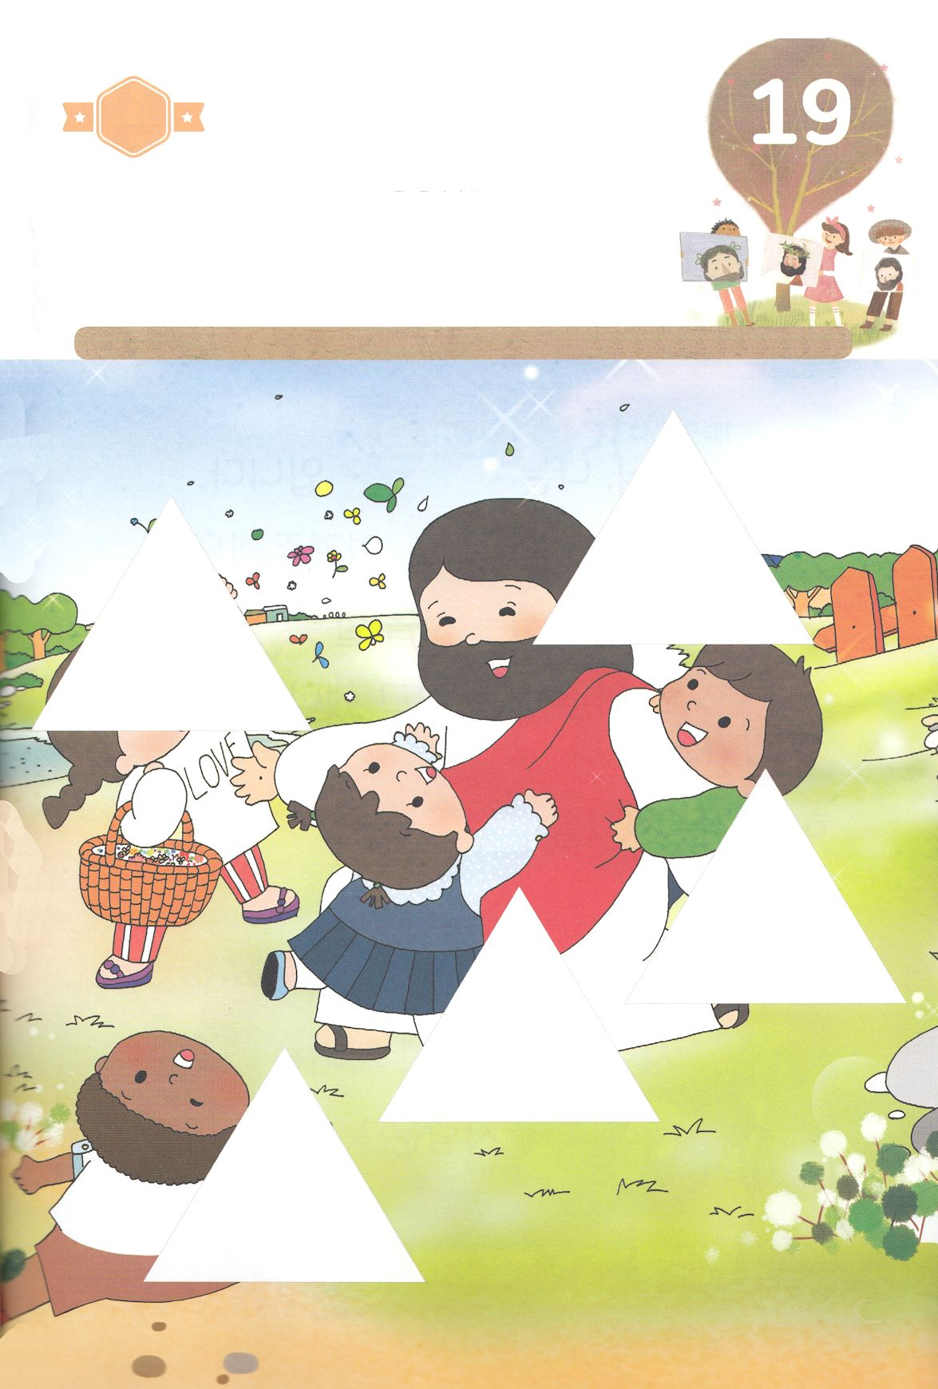

きりはりしよう

はるところ

はるところ

はるところ

はるところ

はるところ

きって　はりましょう

じぶんが　じぶんで　ただしいと　かくしんして、ほかのひとを

みくだしている　パリサイびとたちは、　キリストが　ひつようでは

ありませんでした。それゆえ　うしなわれた　かみのこどもを　もういちど

とりもどすために　こられた　キリストが　イエスさまだという　じじつも

しることが　できませんでした。　かみさまを　はなれた　すべての

ひとは　つみびとです。それゆえ　すべての　ひとに　イエス・キリストが

ひつようです。したの　えの　あいている　ぶぶんに　つぎの　ページから

きりとって　はりましょう。

ちょき　ちょき

かようび

　じゅんびする　もの：　はさみ　のり　つぎのページ

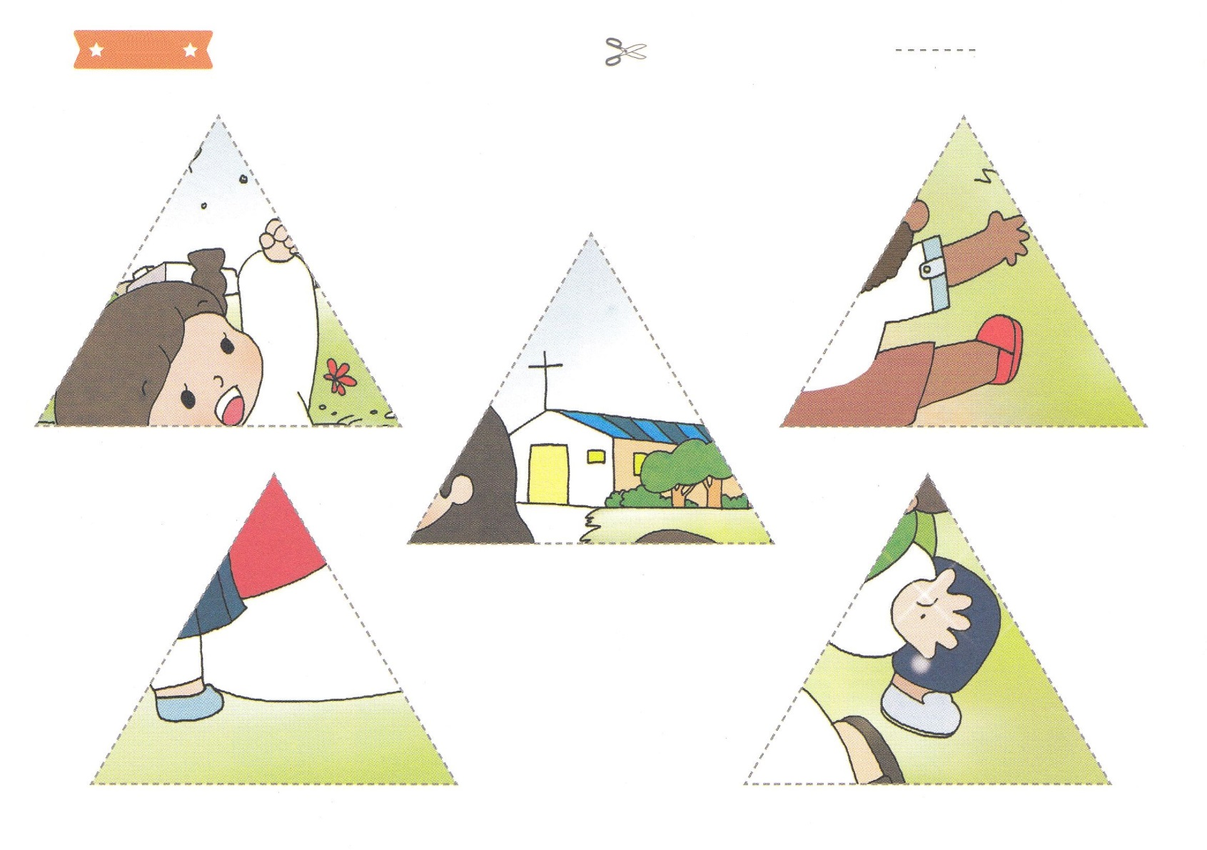

ふろく　　　　　　　　　　　　　　　　　　　　　　　　　せんを　はさみで　きりましょう

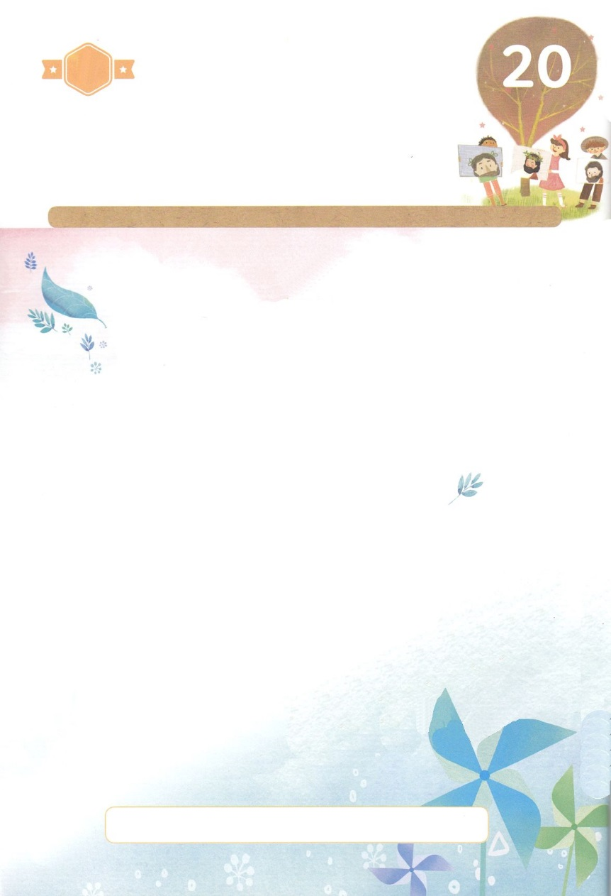

『かみさま、わたしは　（　　　　　　）です。

わたしを　（　　　　　　　　）ください。

かみさまが　ねがわれることを　することが

できるように　たすけてください』といいました。

かみさまは、しゅぜいにんを

（　　　　　　　　　　　　）くださいました。

だれでも、

じぶんを　（　　　　　　）ものは　ひくくされ、

じぶんを　（　　　　　　）ものは

たかくされるのです」

　　　　　つみびと、あわれんで、ぎと　みとめて、たかめる、ひくくする

すいようび

そしてらとともにいて、もするように

させて、をいすもえられました。

　イエスはもとしてよばれました。

かくしんさがし

はーい！

わたしです！

かくしんの　ないようを　こころに　きざみましょう

きょうも　パパとママと　いっしょに　れいはいしましょう。

きょうの　みことばで　じゅうような　たんごを　もういちど

かんがえてみましょう。

（　　　　）に　あう　たんごを　したから　えらんで　いれましょう

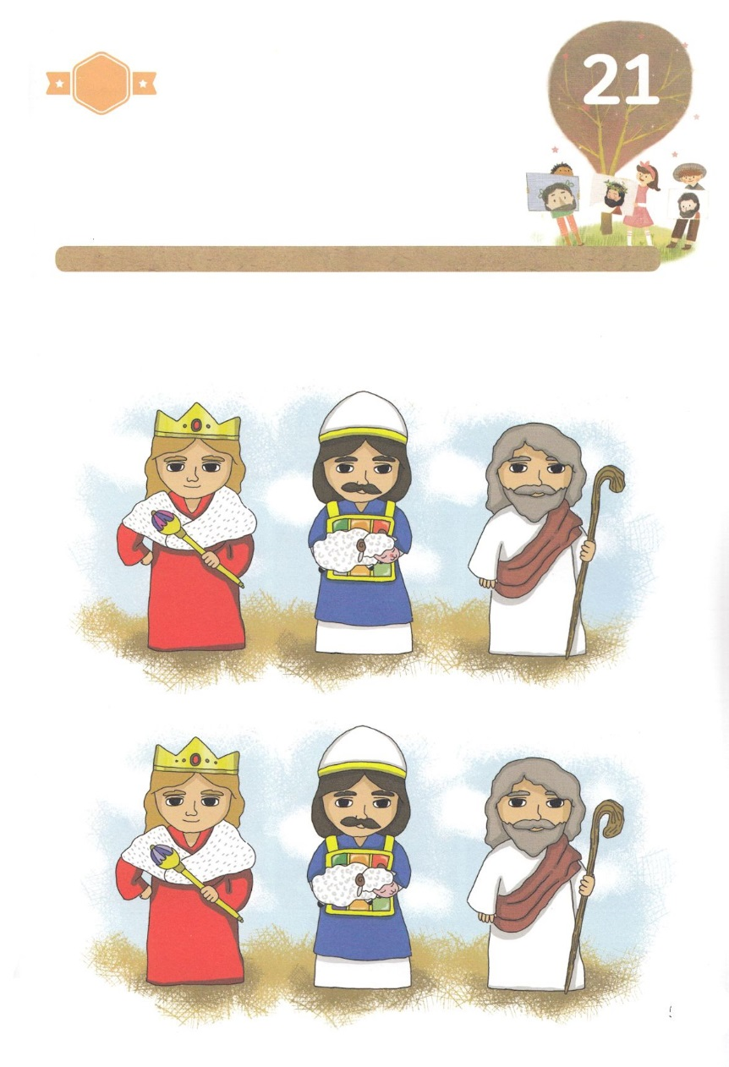

さがして　いろをぬろう

かくれている　えを　みつけたり　きれいに　いろを

ぬったり　しましょう

イエスさまは　じゅうじかで　しんで　みっかめに　よみがえられ

わたしたちの　すべての　つみを　かいけつしてくださいました。

わたしたちは　つみから　かいほうされて　かみのこどもに　なりました。

わたしたちの　なかに　イエス・キリストが　ともに　おられます。

イエスさまが　わたしたちの　ために　どんな　ことを　なさったのか

ふかく　かんがえながら　したの　えの　ちがう　ところを　さがしましょう。

　　　　　　　ちがう　ところを　さがそう　　５つあります！

どこ？

もくようび



ひょうげんしよう

きんようび

ひそひそ

パパとママと　いっしょに　おはなしして

かみさまが　よろこばれる　かんがえ　ことば　こうどうを

えで　ひょうげんしましょう。

わたしは　ともだちを　むしして　ばかにして　かんがえることは

ありませんか。　かみさまが　ぎと　みとめられるとは

どういうことでしょうか。　かみさまは　わたしの　すべてを

ごぞんじです。　わたしを　ひくめることは　どういうことでしょうか。

パパとママと　はなしを　して　じか　えで　ひょうげんしてみましょう。

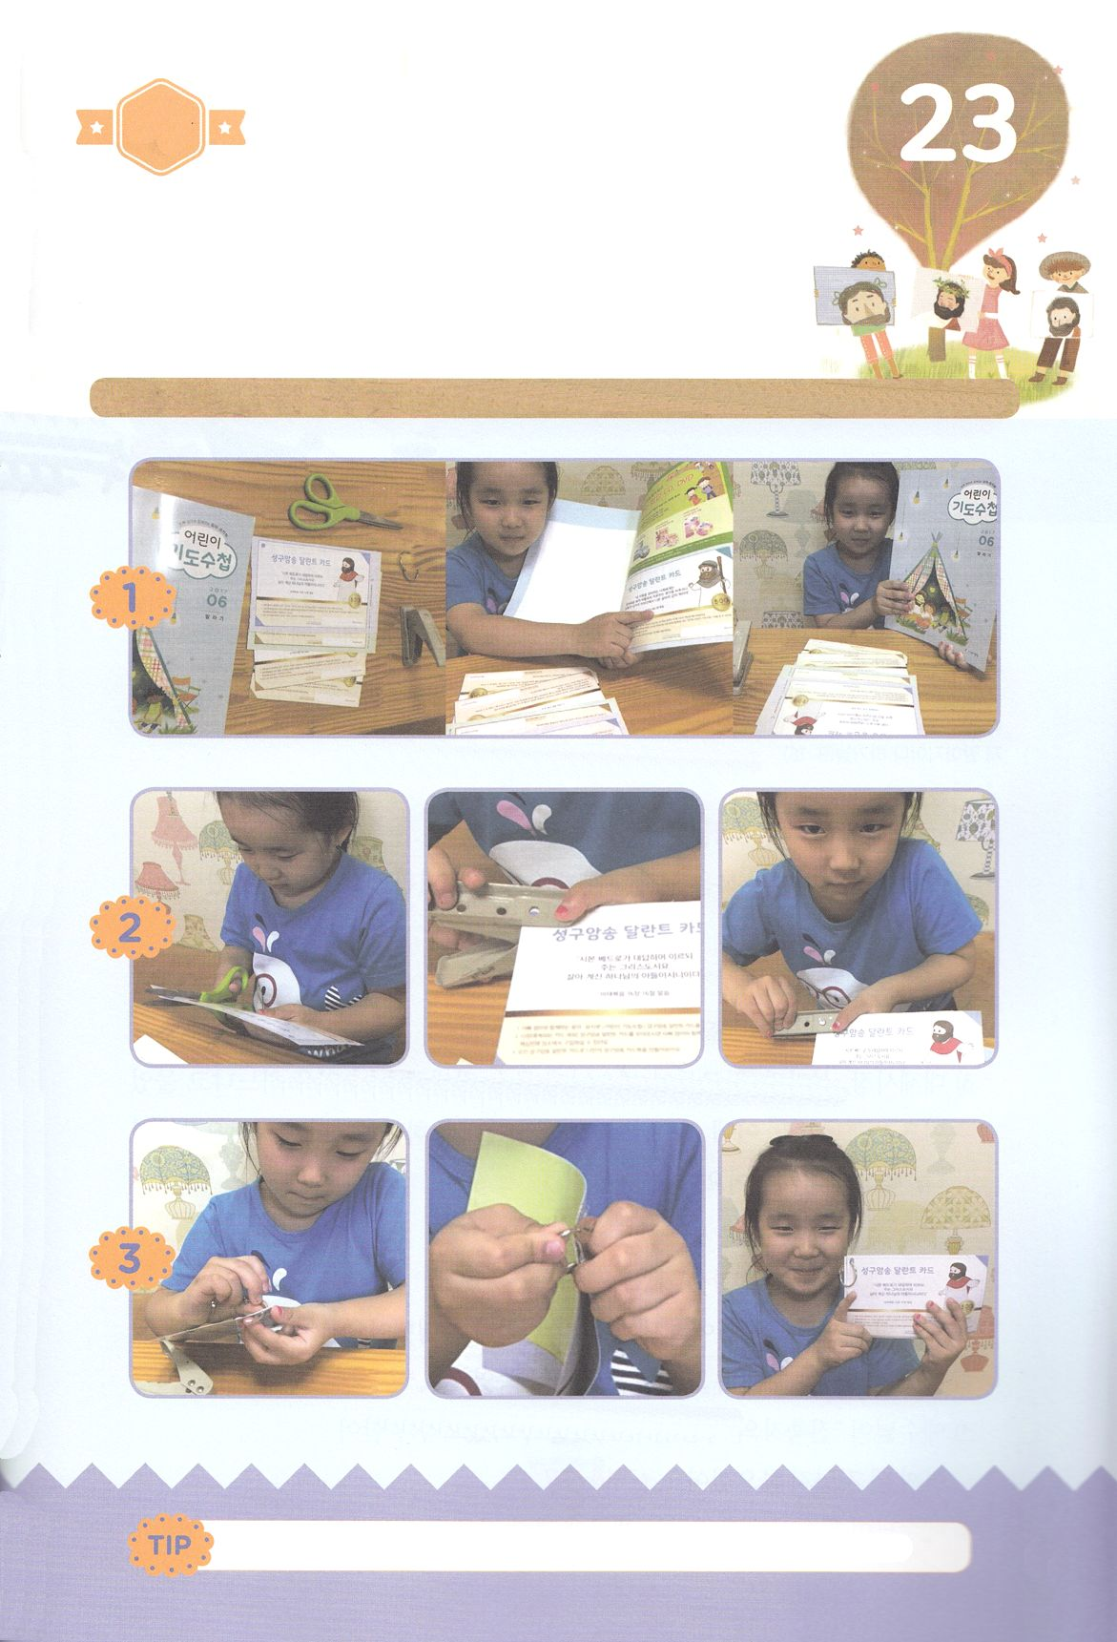

ワーク

たのしい　ワークをして　いっしゅうかんの　みことばを

こころに　きざみましょう

パパとママといっしょに「せいく　あんしょう　カード」を

つぎのページから　あつめましょう。

わたしだけの　せいく　あんしょう　カードブックを　つくりましょう。

じゅんびする　もの：はさみ、あなあけパンチ、リング、つぎのページ

せいくあんしょうカードを　つぎのページから　きります

まわりを　きれいに　きって　ととのえて　パンチで　あなを　あけます

７まいの　カードを　リングで　とめます

（訳者注：韓国語の幼児・幼稚部子どもの祈りの手帳の冊子の裏表紙には、毎月暗唱聖句カードがついています。それを10種類集めると、韓国語の幼児・幼稚部の子どもの祈りの手帳1冊がもらえるしくみになっています。次のページに、3月号からの聖句カードを出していますが、日本語は冊子になっていないので、集めても、プレゼントはありませんので、カードの部分だけを出しています。ご了承ください。元のカードは用紙があついので

次とその次のページだけ、あつい用紙で打ち出せば、カードらしくなります）

もちあるいて　かみさまの　みことばを　よんで　もくそうしましょう。

そして　こころに　ふかく　きざみましょう

パッパ

パッパ

どようび

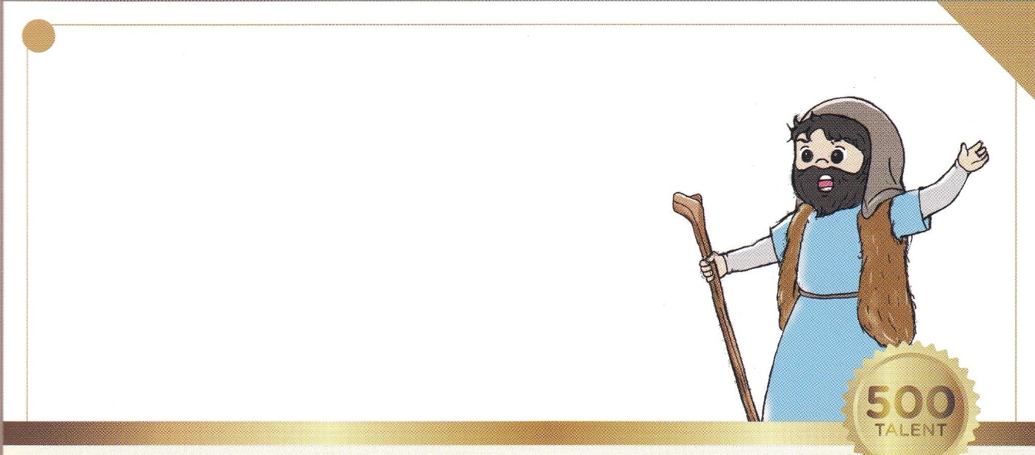

あんしょう　せいく　カード

あなたの、は、あなたのただにおられる。

いのだ。はびをもってあなたのことをしみ、

そのによってらぎをえる。はらかにって

あなたのことをばれる。

ゼパニヤ3:17

あんしょう　せいく　カード

こののこれからのは、のものよりまさろう。

のはせられる。わたしはまた、このにを

える。――ののげ――

ハガイ2:9

あんしょう　せいく　カード

するとは、にえてこうった。

「これは、ゼルバベルへののことばだ。『によらず、

によらず、わたしのによって』と

のはせられる。

ゼカリヤ4:6

あんしょう　せいく　カード

しかし、わたしのをれるあなたがたには、

のがり、そのには、いやしがある。

あなたがたはにて、ののようにはねる。

マラキ4:2





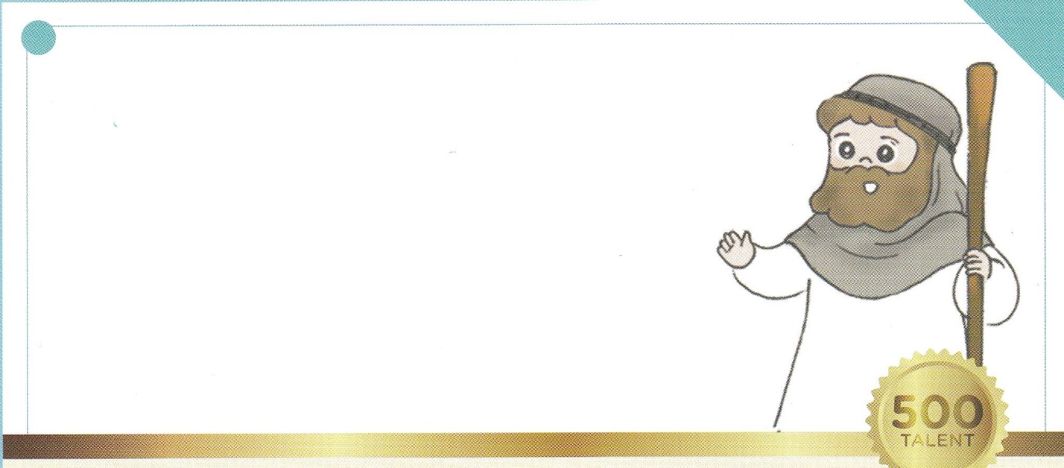



あんしょう　せいく　カード

シモン・ペテロがえてった。

「あなたは、けるのキリストです。」

マタイ16:16

あんしょう　せいく　カード

それから、イエスはらにこうわれた。

「にてき、すべてのられたに、

をべえなさい。

マルコ16:15

あんしょう　せいく　カード

のは、われたをしてうためにたのです。

ルカ19:10



